1

1. 封装，继承，多态
2. 驼峰风格
3. 第一个单词用小写，第二个单词开始用大写
4. 属性
5. 行为
6. 给变量赋值，没有
7. 实例变量在被创建对象后才分配存储空间
8. 当方法名相同，但参数个数或类型不同
9. 可以，不能
10. 不能
11. 不同对象实例变量互不相同，所有对象共享类变量，通过类名直接访问类变量
12. 出现在构造方法中时，代表使用构造方法所创建的对象；出现在实例方法中时表示正在调用该方法的当前对象

2

1. B
2. D
3. D
4. D
5. CD
6. 1,4

3

（1）1，121，121

1. -200
2. 21
3. 20,20.0
4. 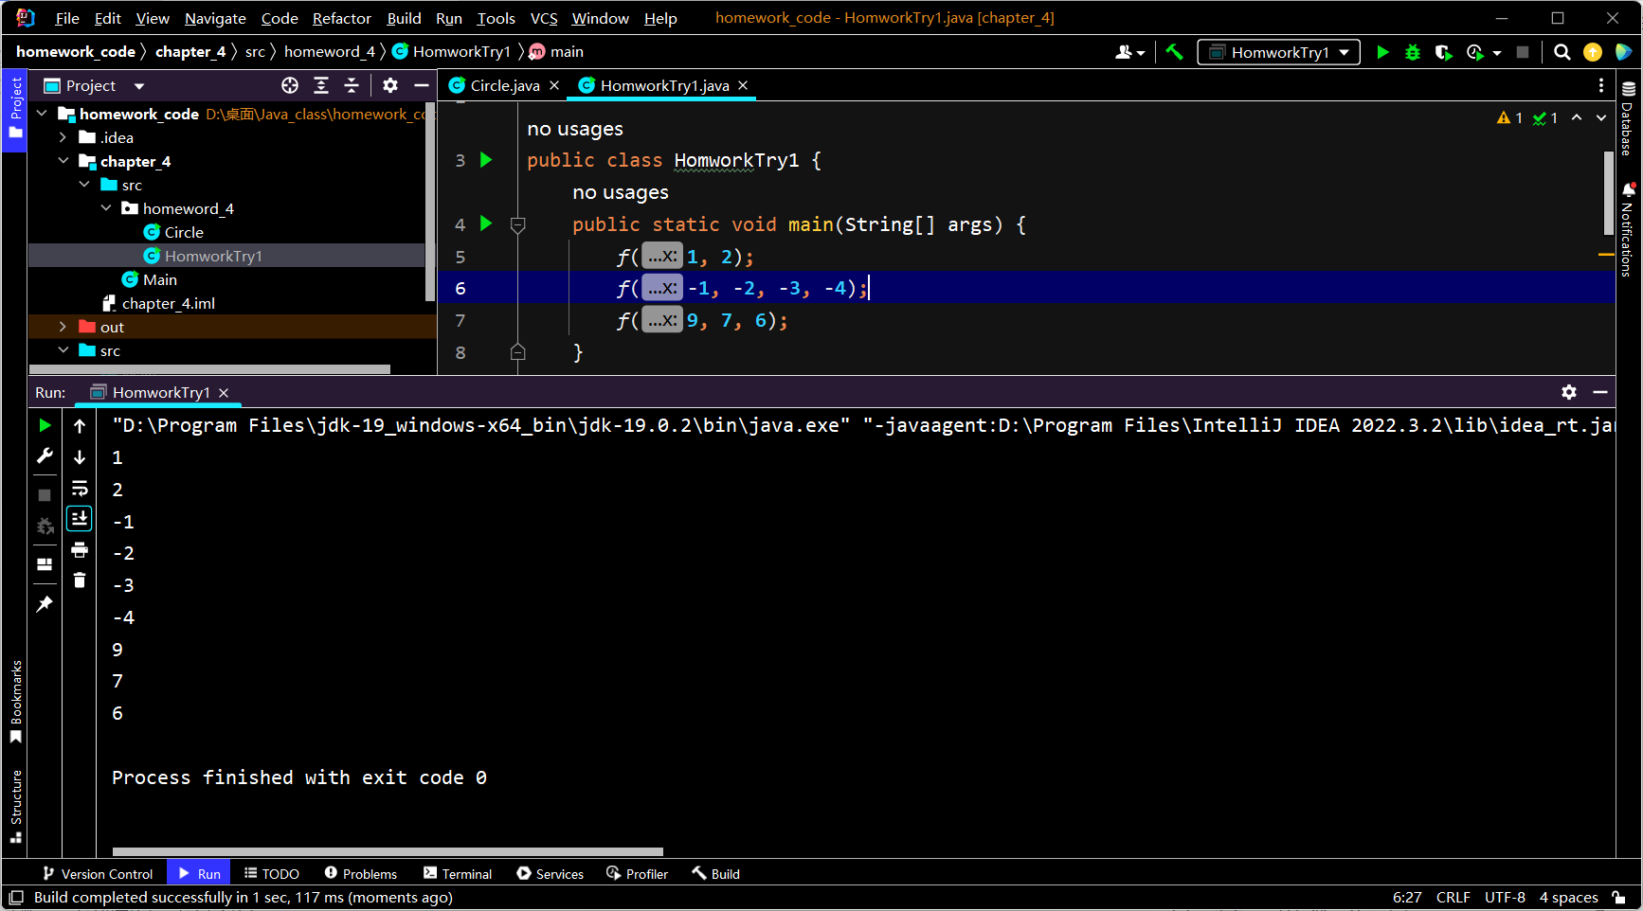
5. 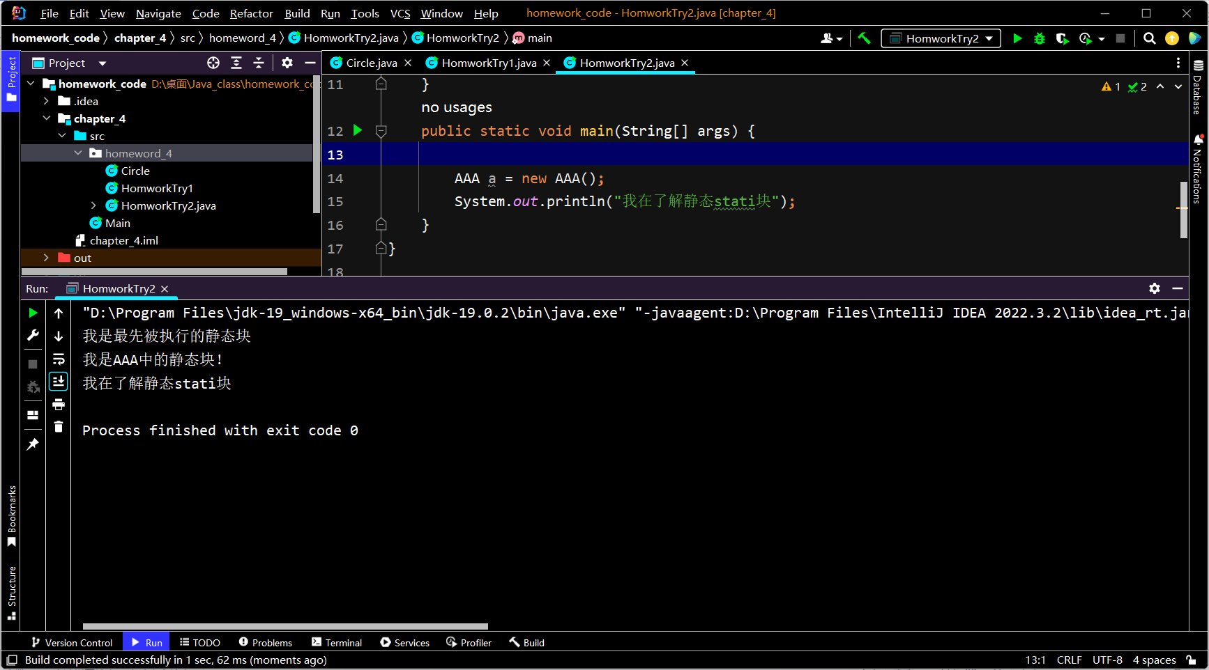

4

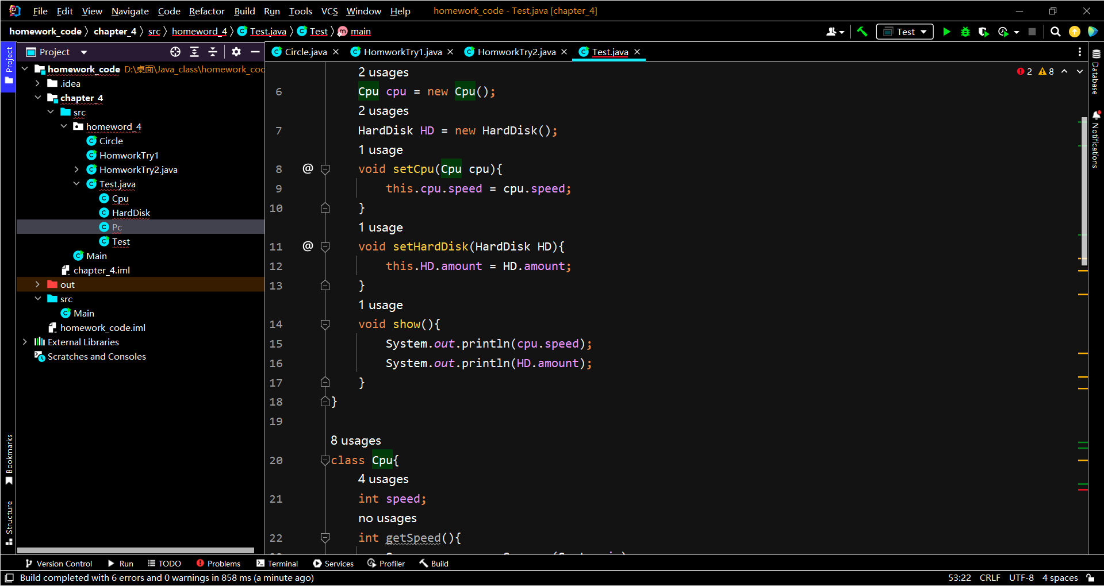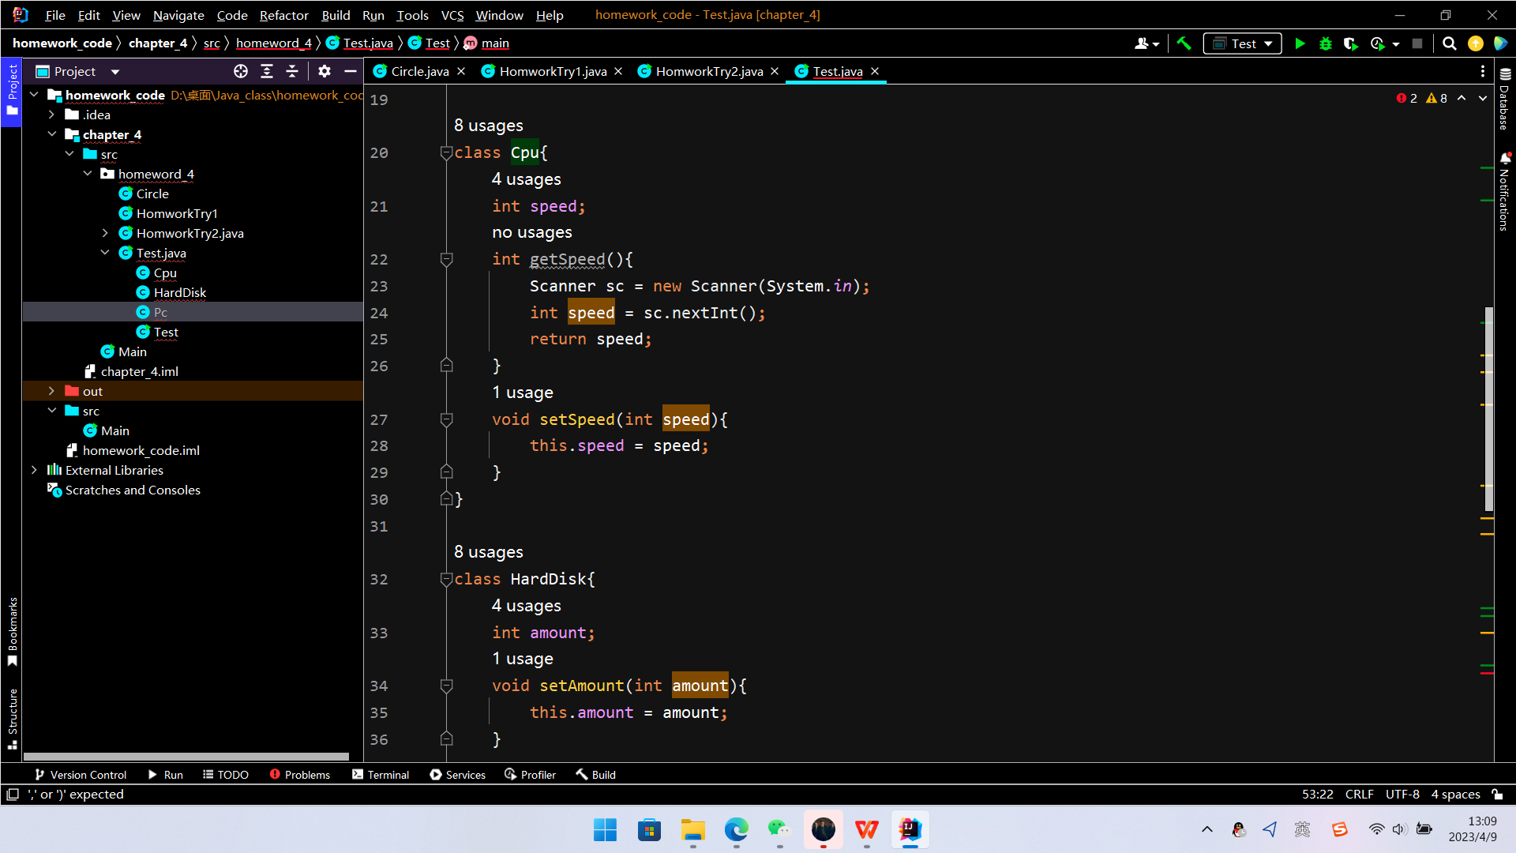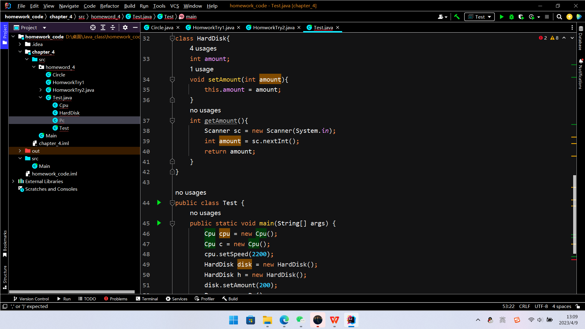

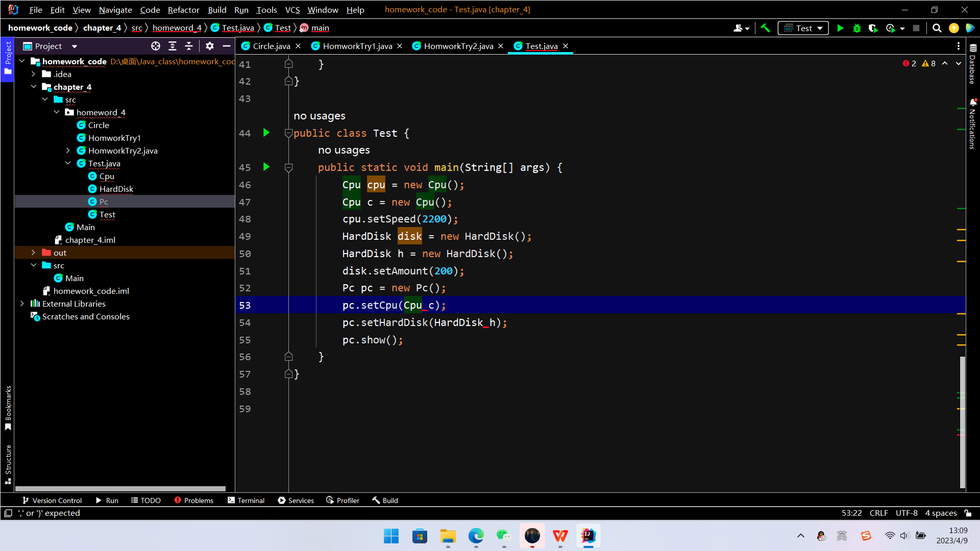

圆的代码

